**2018年广东省广州市黄埔区中考物理一模试卷**

**一、选择题（每小题3分，共36分）每小题给出的四个选项中，只有一个选项是正确的．**

1．（3分）下列能源中，属于可再生能源的一组是（　　）

①太阳能 ②天然气 ③石油 ④水能 ⑤核燃料

A．①② B．①④ C．②④ D．③⑤

2．（3分）为了了解自己的身体状况，小丽做了一些测量，下列记录肯定错误的是（　　）

A．身高160mm B．质量45kg

C．体温37℃ D．1min心跳75次

3．（3分）关于光现象，下列说法正确的是（　　）

A．雨后彩虹是由于光发生反射形成的

B．验钞机利用红外线辨别钞票的真伪

C．不同颜色的光在真空中传播的速度不同

D．开凿隧道时用激光束引导掘进机，利用了光的直线传播

4．（3分）近年来，城市建设和发展越来越注重以人为本，如主要城区汽车禁鸣、机场搬迁、轨道两旁安装隔声板等。这些措施的共同特点是（　　）

A．减少大气污染 B．降低噪声污染

C．缓解“热岛效应” D．绿化居住环境

5．（3分）如图所示的几种杠杆类工具，属于省力杠杆的是（　　）

A．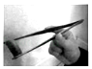镊子 B．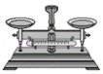托盘天平

C．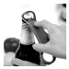开瓶器 D．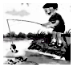钓鱼杆

6．（3分）电磁波家族成员很多，有无线电波、红外线、可见光、紫外线、X射线、γ射线等（如图）。电磁波与人们的生活密不可分，已渗透到我们生活的各个方面。下列说法正确的是（　　）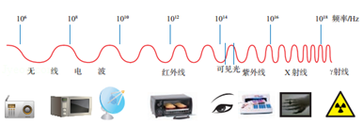

A．手机利用γ射线传递信号

B．微波炉利用电磁波来加热食品

C．验钞机利用红外线来辨别钞票真伪

D．遥控器利用紫外线实现对电视机遥控

7．（3分）如图所示的电路，电源电压不变。闭合开关S后，两电阻正常工作，比较A、B、C、D四处的电流大小，其中可能正确的是（　　）

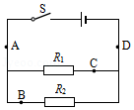

A．IA＞ID B．IB＞IC C．IA＜IB D．IC＝ID

8．（3分）我们可以在不同的环境中看到“白气”。下面有关形成“白气”的说法中正确的是（　　）

A．文艺演出时舞台上经常施放“白气”，这是干冰在常温下的升华现象

B．打开盖子的热水瓶口处会出现“白气”，这是瓶内水蒸气的液化现象

C．清晨能看到河面上有一团团的“白气”，这是河面上水蒸气的蒸发现象

D．夏天，打开冰箱门时常会出现“白气”，这是冰箱内水蒸气的液化现象

9．（3分）如图（a）所示，木块放在水平面上，用弹簧测力计沿水平方向拉木块使其作直线运动。两次拉动木块得到的s﹣t图象分别是图（b）中的图线甲、乙，两次对应的弹簧测力计示数分别为F1、F2，则（　　）

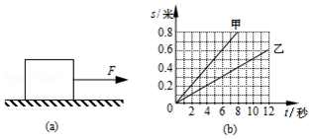

A．F1可能大于F2 B．F1可能小于F2

C．F1一定大于F2 D．F1一定等于F2

10．（3分）电工维修电路时，有时需要带电操作，如图所示。以下操作不会发生触电事故的是（　　）

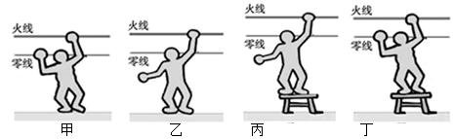

A．甲站在地上同时接触火线和零线

B．乙站在地上仅接触火线

C．丙站在干燥绝缘凳上仅接触火线

D．丁站在干燥绝缘凳上同时接触火线和零线

11．（3分）在水平桌面上，有两个完全相同的圆柱形容器甲和乙，内盛相等质量的同种液体。将体积相同、材料不同的两个小球A和B分别放入量容器中，A球漂浮，B球悬浮，如图所示。两球在两容器中所受的浮力分别为F甲和F乙，两容器底部对桌面的压强分别为p甲和p乙，则下列关系中正确的是（　　）

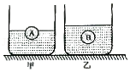

A．F甲＞F乙 p甲＜p乙 B．F甲＜F乙 p甲＞p乙

C．F甲＜F乙 p甲＜p乙 D．F甲＞F乙 p甲＞p乙

12．（3分）液体密度计常用来测定啤酒、牛奶等液体的密度，从而判定其中的含水量。如图所示是将一支密度计放入牛奶中的情景，下列判断正确的是（密度计相邻刻度线间的密度差相同）（　　）

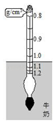

A．测得该牛奶的密度是1.1g/cm3

B．该密度计的测量范围是0.8～1.2g/cm3，分度值是0.5g/cm3

C．密度计的制作原理是二力平衡

D．密度计上刻度值越大，相邻刻度线之间的间距越小

**二、填空作图题（13-15题每题3分，16-19题每题4分，共25分）**

13．（3分）请读出下列图中所示的各测量工具的示数，并把它们填写在下面的横线上。

（1）图1中木块的长度是　 　cm；

（2）图2中温度计的示数是　 　℃；

（3）图3中停表的读数为　 　 s。

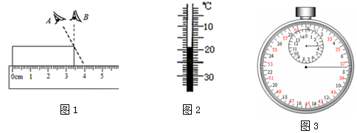

14．（3分）长毛狗在家中的沙发上睡觉，淘气的小明用干燥的毯子将它包裹起来并来回摩擦，结果小狗的长毛竖了起来，像一只可爱的刺猬，如图所示。狗毛是因为摩擦带上了　 　（填“同种”或“异种”）电荷而互相　 　（填“排斥”或“吸引”）的。在实验室中用到的　 　（填“验电器”或“试电笔”）就是利用这一原理制成的仪器。

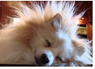

15．（3分）氢气球上升到高空会破裂，原因是高空大气压　 　氢气球内部气压（选填“大于”、“小于”或“等于”）。高压锅有良好的密封性，加热后锅内水蒸气不容易外泄，从而增大锅内气压，使水的沸点　 　。图中打开水龙头，使自来水流过图中所示管道，在A、B、C三处，水的压强最小的是　 　。

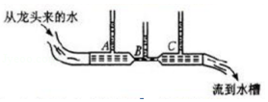

16．（4分）如图所示是小朋友玩的滑梯。小朋友玩完滑梯后，感觉臀部有点热，他在下滑过程中，　 　能转化为内能，他的重力势能　 　，动能可能　 　，机械能　 　。（后三空均选填“增大”、“减小”或“不变”）。

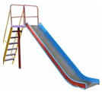

17．（4分）如图是小芳在学校舞蹈室练习舞蹈情境，请画出此时她的右脚大拇指B点在镜子中的像和眼睛A看到B点的像的光路图。

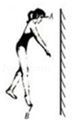

18．（4分）如图是搬运泥土的独轮车，已知车箱和泥土的总重为G，运泥土时从A点提起独轮车把手的力是F，请分别画出G和F的力臂L1和L2．独轮车属于　 　杠杆（选填“省力”或“费力”），判断依据是　 　。

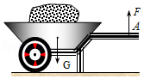

19．（2分）如图所示，使线圈位于两磁极间，通电后，图甲中ab段导线受磁场力的方向垂直ab向上，请用带箭头的线段在图甲中标示出cd段导线所受磁场力的方向。当线圈转至图乙所示位置，请用带箭头的线段标示出ab段和cd段导线所受磁场力的方向。

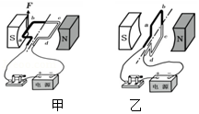

20．（2分）如图是研究交流发电机的原理图，当线圈在磁体中顺时针转动时，ab 中电流方向如图甲所示；当线圈在另外一个磁体中逆时针转动时，在图乙中用箭头标出 ab 中电流方向。

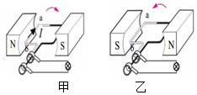

**三、解析题（每题10分，共20分）**

21．（10分）某电动观光车的技术参数如下表：根据以上技术参数，解答下列问题：（g取10N/kg）

|  |  |  |  |
| --- | --- | --- | --- |
| 空车质量 | 1180kg | 车身长度 | 3.8m |
| 满载人员 | 12人 | 额定电压 | 48V |
| 满载时轮胎与地接触面积 | 4×250 cm2 | 最大车速 | 45km/h |
| 电动机效率 | 80% | 平路连续行驶里程 | ≤80km |

（1）设乘员质量平均为60kg，求满载时车对水平路面的压强？

（2）求观光车在水平路面上以最大速度匀速行驶5×103m所用的时间？

（3）若观光车在水平路面匀速行驶时受到的阻力为2×103N，求观光车匀速行驶5×103m过程中，牵引力所做的功？

22．（10分）某微电脑电热水壶具有温度可控、自动抽水等优点，下表是该电热水壶的铭牌。

（1）泡安溪茶时，将1.2kg的水从25℃加热到100℃，则这些水需吸收热量是多少？[c水＝4.2×103J/（kg•℃）]

（2）该电热水壶正常工作时的电阻是多少？

（3）若加热上述的水需用时420s，电热水壶加热效率为90%，不考虑温度对电阻的影响，则它的实际工作电压是多少？

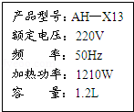

**四、实验与探究题（第22题6分，第23题7分，第24题6分，共19分）**

23．（6分）在“探究凸透镜成像的规律”的实验中，

（1）当实验装置如图1所示时，在光屏上得到了清晰的烛焰的像，可判断这个像是　 　（选填“放大”或“缩小”）的。

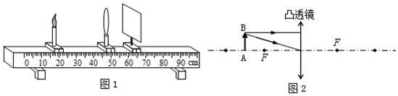

（2）若已知凸透镜的焦距为10cm，上述实验中保持透镜位置不变，将蜡烛移至35cm刻度处，为了在光屏上再次成清晰的像，应将光屏　 　（选填“靠近”或“远离”）凸透镜移动。

（3）请在图2中画出蜡烛AB发出的两条光线通过透镜后的光线，可判断此时蜡烛AB通过凸透镜成的像是　 　（选填“放大”或“缩小”）　 　（选填“正立”或“倒立”）的。

24．（7分）小张想用“伏安法”测小灯泡的电阻。

（1）请根据实验目的，连接图甲中的实物图。

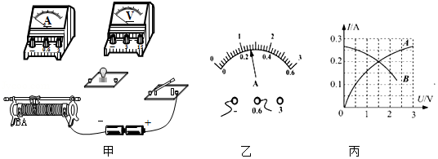

（2）闭合开关前，应使滑片置于滑动变阻器　 　端（选填“A”或“B”）。

（3）测量过程中，某一次的电流值如图乙所示，则电流值是　 　A．这时，灯丝突然烧断，则电压表的示数　 　（选填“变大”“变小”或“不变”）。换相同规格的灯泡，重测的数据如下表所示，并绘出I﹣U图象如图丙的A所示。

（4）依据表格中的数据，小张求出小灯泡电阻的平均值，你同意这种做法吗？说出你的理由　 　（作出判断并说出理由）。

|  |  |  |  |  |  |
| --- | --- | --- | --- | --- | --- |
| 电压/V | 0.5 | 1.0 | 1.5 | 2.0 | 2.5 |
| 电流/A | 0.10 | 0.16 | 0.20 | 0.23 | 0.25 |
| 电阻/Ω | 5.0 | 6.3 | 7.5 | 8.7 | 10.0 |
| 平均电阻/Ω | 7.5 | | | | |

（5）另外一组同学用相同的器材和电路图也做这实验时，由于接线错误，根据测量的数据绘出的I﹣U图象如图丙的B所示。你认为错误的原因可能是　 　。

25．（6分）小明想探究“通电线圈的磁性强弱与通过线圈的电流大小的关系”，请你帮忙完善下列实验报告（画出实验电路图、补充实验器材和实验步骤）。

（1）实验目的：探究通电线圈的磁性强弱与通过线圈的电流大小的关系。

（2）实验电路图：如图中的线圈已画好，请补充完整实验电路图。

（3）实验器材：电池、导线、开关、线圈、滑动变阻器、电流表和　 　；

（4）实验步骤：　 　。

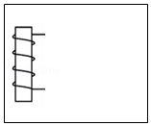

**2018年广东省广州市黄埔区中考物理一模试卷**

**参考答案与试题解析**

**一、选择题（每小题3分，共36分）每小题给出的四个选项中，只有一个选项是正确的．**

1．【解答】解：

②天然气、③石油、⑤核燃料一旦使用，在短期内不能再生，故是不可再生能源；①太阳能、④水能及时的补充，故是可再生能源；故B符合题意。

故选：B。

2．【解答】解：

A、成年人的身高在170cm左右，中学生的身高接近成年人，在1.6m＝160cm＝1600mm左右。故A错误；

B、成年人的质量在60kg左右，中学生的质量比成年人小一些，在45kg左右。故B正确；

C、正常情况下，人的体温在37℃左右，变化幅度很小。故C正确；

D、人在平静状态下，心跳一次的时间接近1s，所以1min的心跳次数大约75次。故D正确。

故选：A。

3．【解答】解：A、雨后彩虹属于光的色散现象，是由光的折射形成的，故A错误；

B、紫外线能使钞票上的荧光物质发光，验钞机利用紫外线辨别钞票的真伪，故B错误；

C、不同颜色的光在真空中传播的速度相同，都是3×108m/s，故C错误；

D、开凿隧道时用激光束引导掘进机，利用了光的直线传播，故D正确。

故选：D。

4．【解答】解：汽车禁鸣是在声源处减弱噪声；

机场搬迁到更远的地方是在声源处减弱噪声；

安装隔声板是在传播过程中减弱噪声。

这些都是减弱噪声的具体做法，与其他选项的内容无关。

故选：B。

5．【解答】解：

A、镊子在使用过程中，动力臂小于阻力臂，是费力杠杆；

B、托盘天平在使用过程中，动力臂等于阻力臂，是等臂杠杆；

C、开瓶器在使用过程中，动力臂大于阻力臂，是省力杠杆；

D、钓鱼杆在使用过程中，动力臂小于阻力臂，是费力杠杆。

故选：C。

6．【解答】解：A、手机是利用微波来传递信号的，电视是利用无线电波来传递信号的，故A错误；

B、微波炉是用微波来加热食品的，微波属于电磁波，故B正确；

C、紫外线能使荧光物质发光，所以验钞机利用紫外线来辨别钞票真伪，故C错误；

D、电视机的遥控器是利用红外线来工作的，故D错误。

故选：B。

7．【解答】解：由图可知，A和D处测量的是干路中的总电流，B和C处测量的是两支路的电流，故IA＝ID＝IB+IC．所以IA＞IB，IA＝ID，ID＞IC．故ACD错误；

因用电器的阻值不能判断，故不能确定IB和IC的关系，因此IB＞IC有可能。

故选：B。

8．【解答】解：A、文艺演出时舞台上经常施放“白气”，这是干冰升华吸热使空气温度降低，空气中的水蒸气遇冷液化形成小水珠，形成“白气”，故A错误。

B、打开盖子的热水瓶口处会出现“白气”，这是瓶内水蒸气遇冷液化形成的，是液化现象，故B正确。

C、清晨能看到河面上有一团团的“白气”，这是河面上水蒸气液化现象，故C错误。

D、夏天，打开冰箱门时空气中的水蒸气遇冷液变成小水珠，形成“白雾”，不是冰箱内水蒸气的液化现象，故D错误。

故选：B。

9．【解答】解：由图中可知，木块两次都进行匀速直线运动，拉力等于滑动摩擦力，滑动摩擦力相等，拉力F相等，即F1＝F2；

故选：D。

10．【解答】解：人体触电，原因是有电流流过，形成通路。人体为导体，一边与火线相接，一边与零线相接或与大地相接，都会形成通路，

图甲、乙、丁中都能构成闭合的电路，即有电流流过人体，会触电；图丙中没有构成闭合的电路，即电流不会流过人体，不会触电。

故选：C。

11．【解答】解：知道两个容器中的液体相同，据图能看出A小球排开液体的体积小于B小球排开液体的体积，故据F浮＝G排＝ρgV排可知，B球所受的浮力大，故F甲＜F乙；

A在甲中漂浮，即液体密度大于A 的密度；B在乙中悬浮，即说明乙液体密度等于B的密度，液体密度相同，所以B的密度大于A的密度，由于AB体积相同，所以据m＝ρV可知，B球的质量大，故B球的重力大，所以甲容器对桌面的压力是甲杯和液体总重力与A重力之和；乙容器对桌面的压力等于乙杯和液体总重力与B重力之和；故可知，乙杯对桌面的压力大，故据p＝可知，乙杯对桌面的压强大，故 p甲＜p乙；



故选：C。

12．【解答】解：AB、由图可知，密度计的测量范围为0.8～1.2g/cm3；分度值是0.05g/cm3，该牛奶的密度为1.05g/cm3，故AB错误；

C、密度计在液体中处于漂浮状态，此时浮力等于其重力，故密度计的制作原理是二力平衡，故C正确；

D、由图可知，相邻刻度线之间的间距随刻度值的变大逐渐变小，所以密度计上刻度值越大，相邻刻度线之间的间距越小，故D正确。

故选：CD。

**二、填空作图题（13-15题每题3分，16-19题每题4分，共25分）**

13．【解答】解：由图知：

（1）刻度尺上1cm之间有10个小格，所以一个小格代表的长度是0.1cm＝1mm，即此刻度尺的分度值为1mm；木块左侧与零刻度线对齐，右侧示数为3.42cm对齐，所以木块的长度为L＝3.42cm；

（2）温度计的分度值是1℃，向下温度增大，为零下，此温度计显示的温度是﹣19℃；

（3）由图知：在秒表的中间表盘上，1min中间有两个小格，所以一个小格代表0.5min，指针在“3”和“4”之间，偏向“4”一侧，所以分针指示的时间为3min，在秒表的大表盘上，1s之间有2个小格，所以一个小格代表0.5s，指针在37.5s处，所以秒针指示的时间为37.5s，即秒表的读数为3min37.5s＝217.5s；

故答案为：（1）3.42；（2）﹣19；（3）217.5。

14．【解答】解：

狗毛是因为摩擦带上了同种电荷，同种电荷相互排斥，所以小狗的长毛竖了起来，像一只可爱的刺猬；

实验室中的验电器是利用同种电荷相互排斥的原理来制成的。

故答案为：同种；排斥；验电器。

15．【解答】解：（1）大气压随着高度的增加而减小，当气球升到高空时，外界的气压减小，内部气压大于外部气压，气球体积增大，将气球胀破。

（2）气体压强越大，液体的沸点越高。高压锅良好的密封性，使水蒸气不易外泄，增大了锅内气压，从而提高了水的沸点。

（3）由题意知，由于A、B、C三处是在同一水管中，在相同的时间内流过的水量相同，由于B处水管最细，所以B处的水流速最大。由流体压强与流速的关系可知，B处的压强最小。

故答案为：小于；升高；B。

16．【解答】解：

小朋友从滑梯上滑下，感到臀部灼热，是因为克服滑梯摩擦力做功，使其内能增加，即机械能转化为内能，故属于做功改变内能；

在滑下的过程中，速度可能会越来越快，动能可能会越来越大；

从滑梯上滑下，克服滑梯摩擦力做功，会有一部分机械能转化为内能，故机械能减小。

故答案为：机械；减小；增加；减小。

17．【解答】解：

作出点B关于平面镜的对称点B′，连接AB′，与平面镜的交点O为入射点，OA为反射光线；连接BO可得入射光线，如图所示：

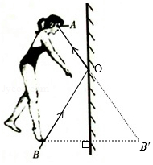

18．【解答】解：

（1）运泥土时从A点提起独轮车，支点在车轮与地面的接触点，从支点分别画出重力G和动力F的作用线的垂线，从支点到垂足的距离为相应的力臂L2和L1．如图所示：

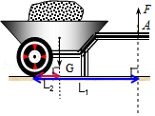

（2）由于动力F的力臂大于阻力臂，所以独轮车属于省力杠杆。

故答案为：如上图所示；省力；动力臂大于阻力臂。

19．【解答】解：根据题图甲中的电源右正极、左负极可以判断，通电后，图甲中ab段导线的电流方向是由a到b，ab段导线受磁场力的方向垂直ab向上，cd段电流方向是由c到d，与ab段电流方向相反，受力方向也改变，即垂直向下，如图所示：

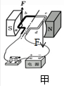

当线圈转至图乙所示位置，此位置是平衡位置，与甲图ab和cd电流方相相同，磁场方向也相同，如图所示：

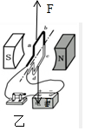

20．【解答】解：发电机是根据电磁感应原理制成的，感应电流的方向与磁场方向和切割磁感线的方向有关，甲图中线圈在磁体中顺时针转动，乙图中线圈的转动方向改变、磁场方向改变，感应电流的方向不变，故电流方向与原来相同，如图所示：

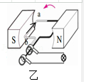

**三、解析题（每题10分，共20分）**

21．【解答】解：（1）满载时车对地的压力：F＝G＝mg＝（m1+m2）g＝（1180kg+12×60kg）×10N/kg＝1.9×104N，

车对地的压强：P＝＝＝1.9×105Pa。



答：满载时车对水平路面的压强为1.9×105Pa。

（2）最大车速：v＝45km/h＝12.5m/s，

所用时间：t＝＝＝400s。



答：所用时间为400s。

（3）牵引力所做的功：W＝F牵•S＝F阻•S＝2×103N×5×103m＝1×107J。

答：牵引力所做的功为1×107J。

22．【解答】解：

（1）水吸收的热量：

Q吸＝cm（t﹣t0）＝4.2×103J/（kg•℃）×1.2kg×（100℃﹣25℃）＝3.78×105J；

（2）∵P＝，



∴电热水壶的电阻：

R＝＝＝40Ω，



（3）∵η＝，



∴电热水壶做的功：

W＝＝＝4.2×105J，



电热水壶的实际功率：

P实＝＝＝1000W，



电热水壶的实际电压：

U实＝＝＝200V。



答：（1）这些水需吸收热量是3.78×105J；

（2）该电热水壶正常工作时的电阻是40Ω；

（3）不考虑温度对电阻的影响，则它的实际工作电压是200V。

**四、实验与探究题（第22题6分，第23题7分，第24题6分，共19分）**

23．【解答】解：（1）由图可知，u＞v，此时物距在二倍焦距以外，所成的像的性质是倒立、缩小的实像；

（2）若固定凸透镜不动，将蜡烛移至35cm刻度处，即物距变小，则像距必然变大，像变大，因此光屏应该远离凸透镜移动，才可在屏上得到一个清晰的像。

（3）平行于主光轴的光线经凸透镜折射后折射光线通过焦点；过光心的光线其传播方向不变；如图所示：

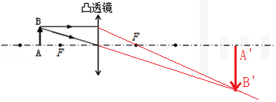；

由图可知，物体MN经凸透镜成放大、倒立的像。

故答案为：（1）缩小；（2）远离；（3）如图；放大；倒立。

24．【解答】解：（1）由表格数据知：电压表选择0～3V量程，电流表选择0～0.6A量程。

电流从电压表和电流表的正接线柱流入，从负接线柱流出。

从电源的正极开始，按照电流方向，依次串联开关、灯泡、电流表、滑动变阻器回到电源的负极，电压表并联在灯泡两端。如图所示：

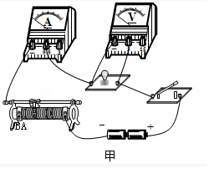

（2）为了保护电路，闭合开关前，应将滑片移到变阻器的最大阻值处即A端；

（3）由图乙知，电流表使用0～0.6A量程，分度值为0.02A，此时电流值为0.26A；

由图知，L与变阻器串联，电压表测灯泡L两端电压，所以电压表示数小于电源电压。当灯泡丝烧断后，电压表串联在电路中，相当于电压表测量电源电压，所以电压表的示数变大；

（4）因为灯丝的电阻与温度有关，而灯泡两端的电压越大，灯丝的温度越高，因此小灯泡在不同电压下工作时，小灯泡的灯丝温度不同，电阻也不相同，所以不能求灯丝电阻的平均值；

（5）丙图中的B图象，随着电流的增大，电压减小，正好与A图象相反，符合滑动变阻器两端电压的变化规律，因此电压表接在了滑动变阻器两端；

故答案为：

（1）见上图；（2）A；（3）0.26；变大；（4）不同意；灯丝的电阻受温度影响，并非一个定值；（5）电压表接在了滑动变阻器两端。

25．【解答】解：

（2）（3）要探究通电线圈的磁性强弱与通过线圈的电流大小的关系，需要改变电路中的电流，在不改变电路的情况下，需使用滑动变阻器改变连入电路的电阻来改变电路中的电流，还需要电流表测量通过电路的电流，因此需要将各电路元件串联；实验中通过磁铁吸引大头针的多少来比较磁性的强弱，故还需要大头针；如图所示：

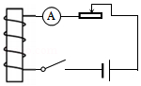；

（4）实验步骤：

①依电路图将实验器材连接起来；

②将滑动变阻器的滑片移至最右端，闭合开关，观察其吸引大头针的多少；将滑片向左滑动，观察电磁铁吸引大头针的多少；比较现象得出结论。

故答案为：（2）如上图；（3）大头针；（4）①依电路图将实验器材连接起来；②将滑动变阻器的滑片移至最右端，闭合开关，观察其吸引大头针的多少；将滑片向左滑动，观察电磁铁吸引大头针的多少；比较现象得出结论。

声明：试题解析著作权属菁优网所有，未经书面同意，不得复制发布

日期：2019/4/29 18:06:53；用户：18675977450；邮箱：18675977450；学号：27845732